Kérjük a tisztelt kollégákat, hogy a dolgozatokat az egységes értékelés érdekében szigorúan az alábbi útmutató szerint pontozzák, a megadott részpontszámokat ne bontsák tovább! Vagyis ha egy részmegoldásra pl. 3 pontot javasolunk, akkor arra vagy 0, vagy 3 pont adható. (Természetesen az útmutatótól eltérő megoldások is lehetnek jók.) Ha különösen értékesnek tartanak egy részmegoldást, akkor arra inkább jól felismerhetően pluszpontot adjanak, és azt az összpontszámban is külön tüntessék föl!
Összpontszám: 100 pont
Beküldési határ: 40 pont
Postázási határidő: 2008. december 22.
1. feladat: Sakkfigurák (21 pont)
Készítsd el az alábbi sakkfigurákat kirajzoló eljárásokat bástya :oldal, huszár :oldal és gyalog :oldal! Az :oldal paraméter a figura méretét befolyásolja.
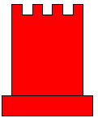 | 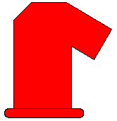 | 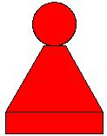
bástya 50 | huszár 50 | gyalog 50
Segítség: :r sugarú kör rajzolása: ismétlés 360 [előre 2*3.14*:r/360 jobbra 1]
Értékelés:
Bástya
Van :oldal paraméter, arányosan növeli a figurát 1 pont
Van a figurának talpa 1 pont
A talpon kb. szimmetrikusan helyezkedik el a bástya teste 1 pont
A bástya tetején záródó oromzat, az ábra szerinti 3 pont
A figura jól színezett 1 pont
Huszár
Van :oldal paraméter, arányosan növeli a figurát 1 pont
Van a figurának talpa 1 pont
A talpon kb. szimmetrikusan helyezkedik el a huszár teste 1 pont
A huszár feje arányos, záródik 3 pont
A figura színezett 1 pont
Gyalog
Van :oldal paraméter, arányosan növeli a figurát 1 pont
Van a figurának talpa 1 pont
A talpon a gyalog teste egy trapéz 1 pont
A gyalog feje arányos, a test kb. közepre kerül 3 pont
A figura színezett 1 pont
2. feladat: Zászlók (24 pont)
Készítsd el az alábbi zászlókat rajzoló Logo eljárásokat (izland, görög, panama, togo)!
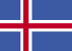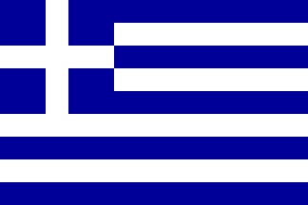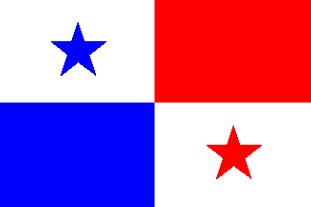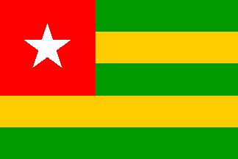
Izland Görögország Panama Togo
A zászlók színe: Izland – kék alapon, fehér mezőben piros kereszt. Görögország – kék-fehér. Panama – jobb oldala piros, bal oldala kék. Togo – piros négyzetben fehér csillag, 3 zöld (tollszín! [120 180 0]), 2 narancsárgás színű (tollszín! [255 127 0]) sávval.
Mind a 4 zászló 54 egység magas, Izlandé 75, a többié 81 egység széles. Izland zászlójában 21*21-es négyzetek és 21*42-es téglalapok vannak, a piros kereszt 6 egység vastagságú. A görög zászlóban minden vonal 6 egység vastag, a négy négyzet pedig 12*12-es. A panamai zászló téglalapjai egyformák, a csillagok 80/6 szélességű négyzetben vannak. Togo csillagja akkor, mint Panamáé, 5 egyforma vastag csíkkal, négyzet alakú piros területtel.
Értékelés:
Izland
54*75-ös 1 pont
Van kereszt; vannak jó méretű téglalapok; köztük van fehér sáv 1+1+1 pont
Piros a kereszt, kékek a téglalapok 1+1 pont
Görög
54*81-es 1 pont
Van két hosszú csík; van három rövid csík; van négy négyzet; minden jó helyen van 1+1+1+1 pont
Jók a színek 1 pont
Panama
54*81-es 1 pont
Van két téglalap; van két csillag; csillagok jó helyen 1+1+1 pont
Jó a két téglalap színe; jó a két csillag színe 1+1 pont
Togo
54*81-es 1 pont
Jó helyen van két hosszú csík; három rövid csík; négyzetben csilag 1+1+1 pont
Jó a csíkok színe; jó a négyzet színe (de csillag fehér) 1+1 pont
Elérhető összpontszám: 45 pont

